Министерство транспорта Российской Федерации

Федеральное государственное автономное образовательное

учреждение высшего образования

«Российский университет транспорта»

(ФГАОУ ВО РУТ(МИИТ), РУТ (МИИТ)

Институт транспортной техники и систем управления

Кафедра «Управление и защита информации»

Лабораторная работа № 15

по дисциплине: «Программирование и основы алгоритмизации»

на тему: «Сети Петри»

Выполнил: ст. гр. ТУУ-111

Михалин А.В

Вариант №2

29.05.2025

(дата выполнения)

Проверил: к.т.н., доц. Сафронов А.И.

(дата приёмки)

Москва – 2025 г.

**1. Цель**

Научиться описывать повседневные процессы при помощи Сетей Петри. Изучить базовые элементы построения Сетей Петри и их применение для моделирования различных сценариев, включая условные ветвления и альтернативные пути событий.

**2. Формулировка Задачи**

Проход на территорию университета с пропускной системой распознавания лиц. С момента попадания на контрольно-пропускной пункт до момента покидания контрольно-пропускного пункта. Не рассматривать ветви ситуации, при которых необходимо пользоваться бесконтактной картой или предъявлять бумажный документ.

**3. Детализированное текстовое описание ситуации**

Необходимо пройти на территорию университета с пропускной системой распознавания лиц. Для начала пройти на контрольно-пропускной пункт. Далее необходимо встать перед устройством распознавания лиц, при получении ошибки сканирования выполнить рекомендации по подготовке к сканированию убрав при этом все объекты, которые могут помешать идентификации. После успешного сканирования дождаться отработки системы распознавания и можно проходить на территорию университета. Если идентификация не прошла нужно попросить помощи у охраны и далее пройти на территорию университета.

**4. Сеть Петри – схема ситуации**

**4.1. Легенда сети (условные обозначения)**

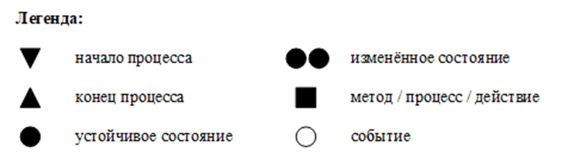

Рисунок 4.1 – Легенда сети (условные обозначения)

**4.2. Полная сеть Петри**



Рисунок 4.2 – Полная сеть Петри

**4.3. Краткая сеть Петри**



Рисунок 4.3 – Краткая сеть Петри

**4.4. Описание сети Петри**

Состояния (*places*):

s1: Обучающийся находится на КПП

Действия (*transitions*):

е1: Пройти сканирование

е2: выполнить рекомендации подготовки к сканированию

е3: Передача сканированных данных

е4: Запуск программы распознавания

е5: Дождаться подтверждения личности охраной

e6: Пройти КПП

События (*prompts*):

р1: Сканирование не пройдено успешно

р2: Сканирование пройдено успешно

р3: Распознавание пройдено успешно

р4: Распознавание не пройдено успешно

**5. Вывод**

В ходе выполнения работы была смоделирована простая ситуация –проход на территорию университета – с помощью формализма сетей Петри. Получены навыки формализации и визуализации последовательности действий. Изучены базовые элементы построения Сетей Петри и их применение для моделирования различных сценариев.